Муниципальное автономное дошкольное образовательное учреждение

«Детский сад №58» (корпус 2)

Воспитатель: Бардина Н.С., Сурнина С.В.

Группа: № 13,15

**Сценарий спортивного развлечения для младшей и старшей группы**

**«Если с другом вышел в путь»**

**Дата проведения: 19 января 2024г.**

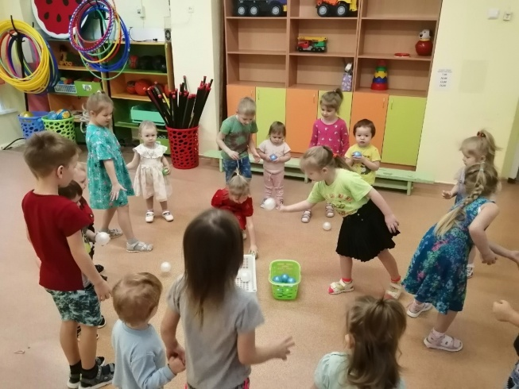 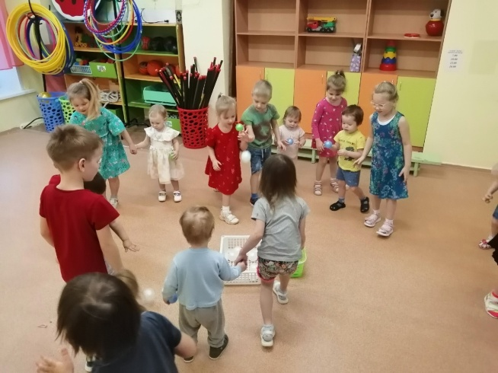

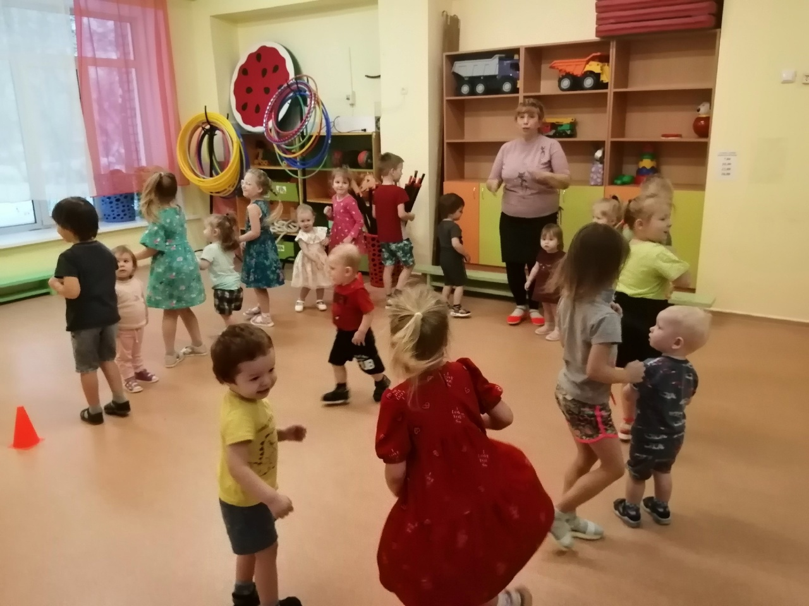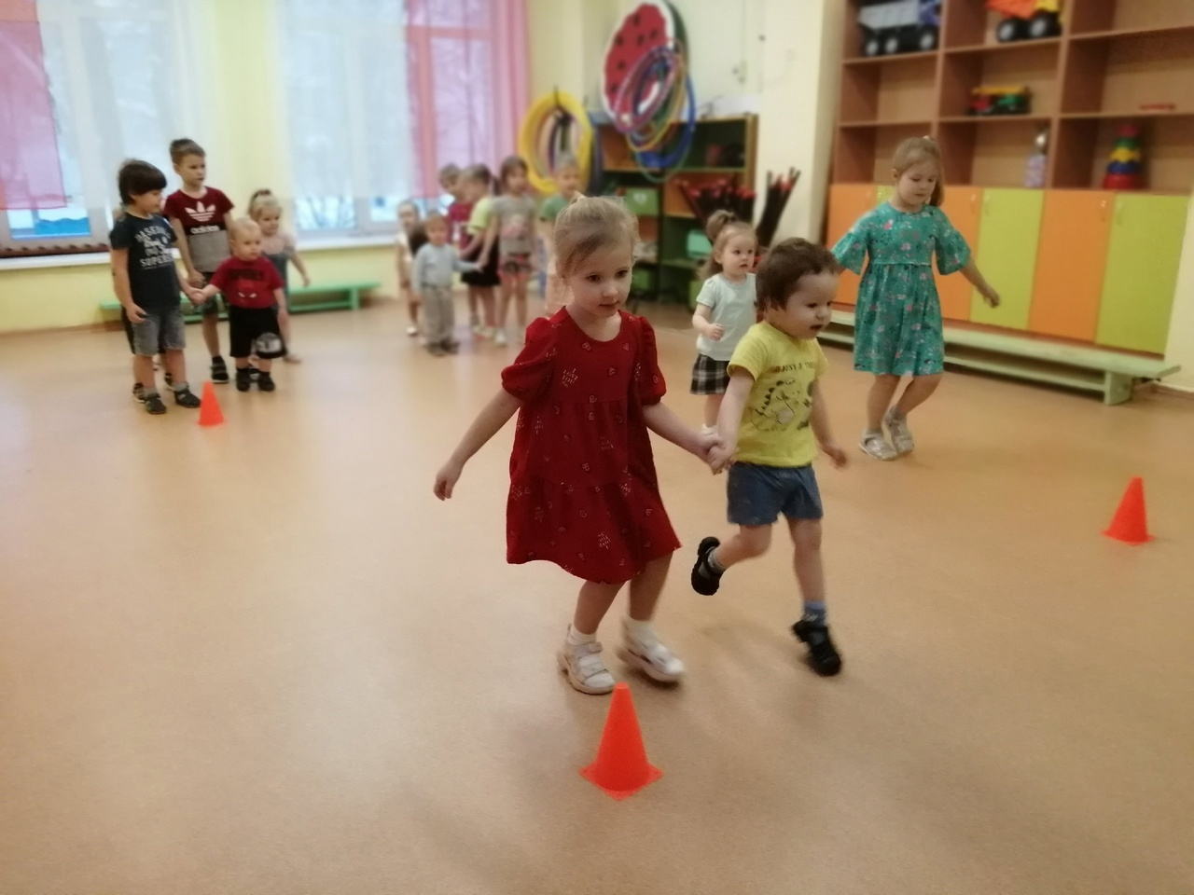

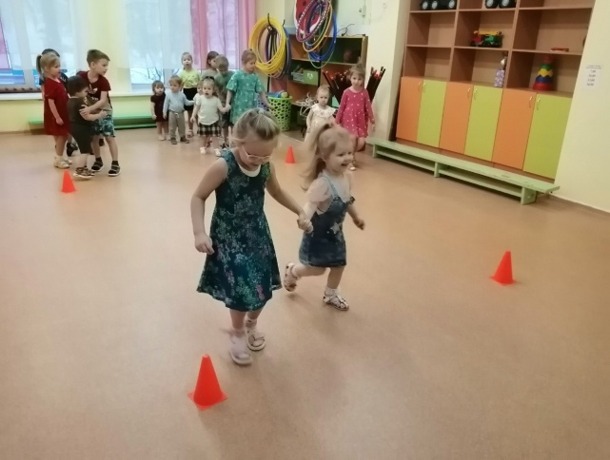 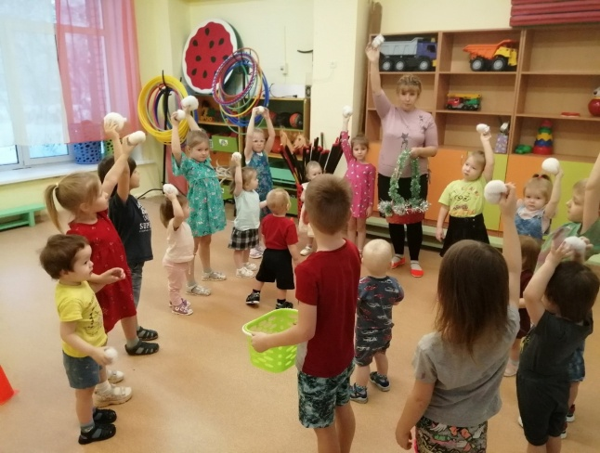

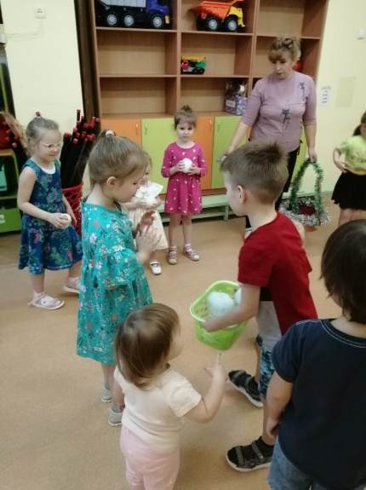 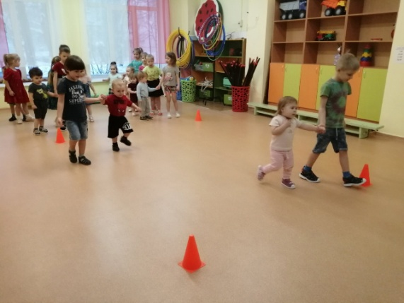 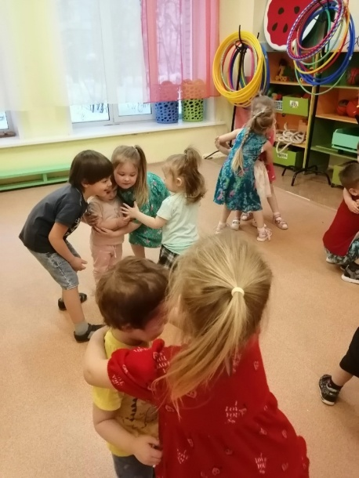

**Цель:** создание благоприятного эмоционального состояния у детей посредством музыкальной и двигательной деятельности  
**Задачи:**  
- обогащать представления о зиме, как о времени года;  
- развивать внимание, речевое дыхание, умение действовать по сигналу, в соответствии с текстом песни;  
- воспитывать любовь к зиме, зимним забавам. 

**Ход развлечения:**  
**Ведущий**  
Ребята, посмотрите, как красиво украшен зал. Всюду снежинки, лежит снег. Как вы думаете, какое время года наступило? (зима)  
**Ведущий**  
/поднимает снежинку/  
Ребята, какая необычная снежинка. На ней что-то написано.   
/читает/  
*Дорогие ребята. Приглашаю вас в лес. Буду рада познакомиться.*  
**Ведущий**  
Странно, не подписано, от кого такое послание. Ребята, вы согласны отправиться в лес? (да)  
**Ведущий**

Но сначала давайте оденемся. В лесу холодно.  
*Бери скорее варежки   
И, конечно, валенки.   
Шубу тёплую наденем,   
Шапку потеплее.   
И пойдём все вместе  
Мы гулять скорее.*  
/имитация «одеваемся на прогулку» в соответствии с текстом/

**Игровое упражнение «В лес пойдём»**

/дети идут друг за другом по кругу, действуют по сигналу ведущего/

*Ах, ты, зимушка-зима,  
Закружила, замела   
Все дорожки, все пути.  
Не проехать, не пройти.  
Мы на лыжи дружно встали,   
Друг за другом побежали.*  
/имитируют езду на лыжах/  
*Мы на санки сели,  
Быстро полетели.*

/разбиваются на пары, первый участник вытягивает руки назад, второй участник берётся за руки, имитируют езду на санках/  
*На коньки мы быстро встали,  
И красиво затанцевали.*  
/кружатся, имитируют катание на коньках/  
/пока дети играют, второй воспитатель выставляет искусственные ёлки/  
**Ведущий**  
Ребята, вот мы и добрались до леса. Смотрите, сколько снега в лесу!  
/показывает на белые полотна, лежащие вдоль стены/  
Чтобы в лесу не замёрзнуть, давайте потанцуем.

**Ведущий**  
Молодцы! Вот какой снежный ком получился!  
/показывает детям бутафорский снежный ком/  
Непростой, ребята, это ком. Это чей-то снежный дом.  
/запускает руку в ком, достаёт снежинки на тесёмках, раздаёт детям;  
дети берут снежинку за тесьму/  
Ребята, смотрите, какие снежинки. Лёгкие, красивые. Они с удовольствием покружатся в воздухе, если мы им поможем.

**Игра-забава со снежками**

/Зимушка раздаёт детям из сундука снежки, дети встают в колонну по одному. По очереди под музыку забрасывают снежки в корзину, которая стоит на расстоянии 1,5-2 м/  
Молодцы, ребята! Ловко в снежки играли. А на снежной карусели покататься хотите? (да)

**Подвижная игра «Снежная карусель»**

/по принципу игры «Карусель»: дети встают в круг, Зимушка стоит в середине круга, держит атрибут - карусель.   
*Лучше, если карусель Зимушка достанет также из сундука.*  
Каждый ребёнок берётся за ленточку правой рукой, и карусель начинает крутиться: сначала медленно, затем быстрее, потом замедляет ход и останавливается. Затем все едут в другую сторону. Можно использовать музыку/. Как вы меня порадовали, ребята! Молодцы! У меня для вас есть гостинцы.  
/достаёт из сундука конфеты, угощает детей, затем прощается и уходит;  
дети с ведущим под музыку "Белые снежинки кружатся с утра выходят из зала, идут в группу/